Was ist das Design Pattern:

Entwurfmuster sind Typische Lösungen für häufige Probleme in Software design. Jedes Muster ist wie ein „Blue Print“. Die sie Anpassen können um ein bestimmtes Problem zulösen.

State design Patter:

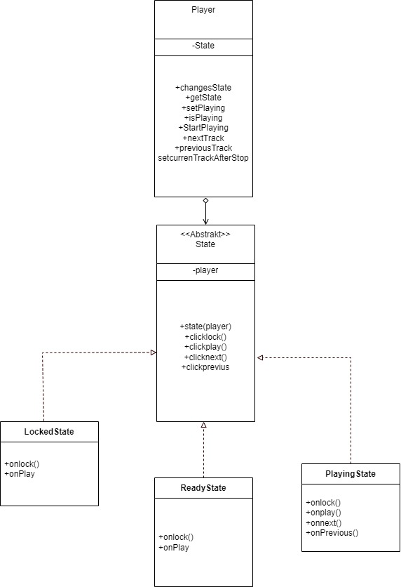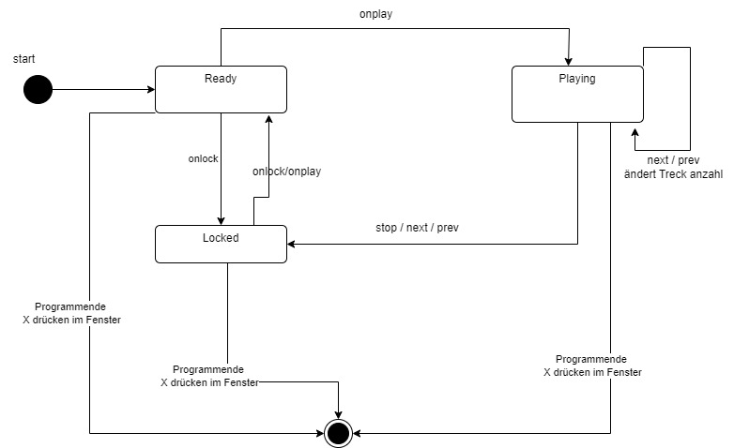Das Zustandsmuster ermöglichtes es dem Objekt, sein Verhalten zuänderen, ohne seine Klassen zu änderen. Darüber hinaus sollte die Implementierung den Code übersichtlicher halten, ohne viele if/else Verzeigungen.

Vorteile des Patterns:

**Single-Responsibility-Principle.:**

**Organisieren Sie den Code, der sich auf bestimmte Zustände bezieht, in separate Klassen.**

**Open/Closed Principle:**

**Neue Zustände einführen, ohne bestehende Zustandsklassen oder den Kontext zu ändern.**

**Simplify the code of the context:**

**indem Sie umfangreiche Zustandsmaschinenbedingungen eliminieren.**

Nachteile des Patterns:

Das Anwenden des Musters kann übertrieben sein, wenn eine Zustandsmaschine nur wenige Zustände hat oder sich selten ändert.